МІНІСТЕРСТВО ОСВІТИ І НАУКИ УКРАЇНИ
КРЕМЕНЧУЦЬКИЙ НАЦІОНАЛЬНИЙ УНІВЕРСИТЕТ ІМЕНІ МИХАЙЛА ОСТРОГРАДСЬКОГО
НАВЧАЛЬНО-НАУКОВИЙ ІНСТИТУТ ЕЛЕКТРИЧНОЇ ІНЖЕНЕРІЇ ТА ІНФОРМАЦІЙНИХ ТЕХНОЛОГІЙ
КАФЕДРА АВТОМАТИЗАЦІЇ ТА ІНФОРМАЦІЙНИХ СИСТЕМ
ОСВІТНІЙ КОМПОНЕНТ
«ДОСЛІДЖЕННЯ ОПЕРАЦІЙ»
ЗВІТ
З ЛАБОРАТОРНОЇ РОБОТИ №6
Виконав:
здобувач освіти
КН-24-1
Соломка Б. О.
Перевірив:
доцент кафедри АІС
Бурдільна Є. В.
Кременчук 2026

Лабораторна робота № 6

Тема: Оптимальне положення об’єкта
Мета: оволодіти навичками визначення оптимального положення об’єкта за допомогою обчислення центру мас.

Хід роботи
Вхідними даними задачі є інформація про положення споживачів, задане координатами (Xᵢ; Yᵢ), та їх потреби в товарі Qᵢ. Потрібно визначити початкове положення складу (задача 1-го типу) і уточнити його за методом умовного центру мас (задача 2-го типу).
Таблиця 1 – Координати споживачів та їх потреби
Споживач | 1 | 2 | 3 | 4 | 5 | 6 | 7 | 8 | 9 | 10
X | 4 | 10 | 2 | 3 | 6 | 7 | 2 | 8 | 5 | 8
Y | 9 | 1 | 7 | 3 | 4 | 7 | 2 | 5 | 2 | 4
Q, т | 1 | 3 | 5 | 5 | 5 | 2 | 3 | 4 | 5 | 2

1 Початкове положення складу
Для задачі 1-го типу (потреби споживачів не враховуються) визначається таке положення складу, для якого сума відстаней до всіх споживачів є мінімальною:
R(x, y) = Σ √((x − Xᵢ)² + (y − Yᵢ)²) → min (1)
де x, y – координати положення складу; Xᵢ, Yᵢ – координати i-го споживача; n = 10 – кількість споживачів.
Мінімізацію виконано блоком given/minimize. Отримано точку з координатами x = 6, y = 4, сумарна відстань R = 32,654.
2 Уточнення положення за методом умовного центру мас
Для задачі 2-го типу, коли відомі потреби споживачів Qᵢ, положення складу визначають за методом умовного центру мас:
x = Σ Xᵢ·Qᵢ / Σ Qᵢ (2)
y = Σ Yᵢ·Qᵢ / Σ Qᵢ (3)
де Qᵢ – потреба i-го споживача, т.
x = 5,2; y = 4 (4)
3 Розташування споживачів і складу
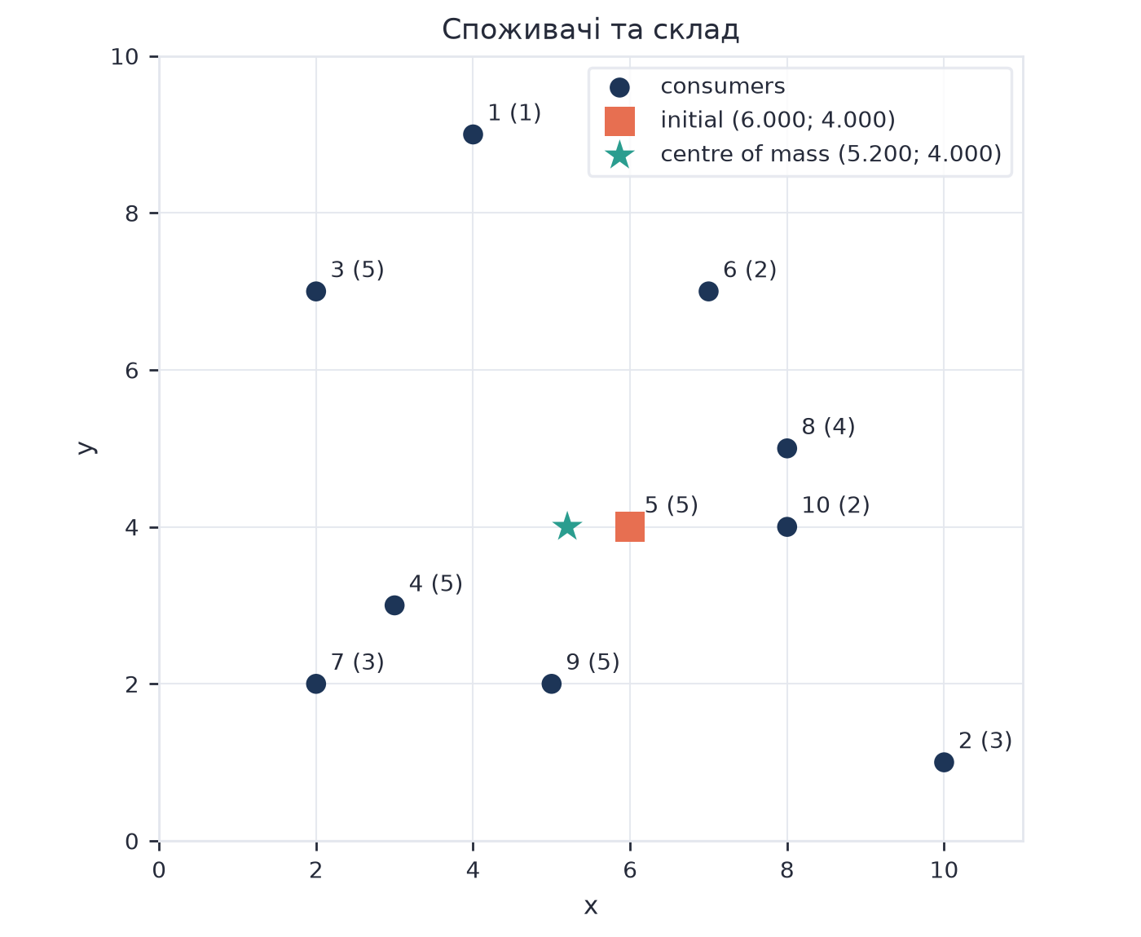
Рисунок 1 – Положення споживачів, початкове та уточнене положення складу

4 Відстані від складу до споживачів
Таблиця 2 – Зведена таблиця відстаней від складу до кожного споживача
№ | X | Y | Q | до початкового | до уточненого
1 | 4 | 9 | 1 | 5,3852 | 5,142
2 | 10 | 1 | 3 | 5 | 5,6604
3 | 2 | 7 | 5 | 5 | 4,3863
4 | 3 | 3 | 5 | 3,1623 | 2,4166
5 | 6 | 4 | 5 | 0 | 0,8
6 | 7 | 7 | 2 | 3,1623 | 3,4986
7 | 2 | 2 | 3 | 4,4721 | 3,7736
8 | 8 | 5 | 4 | 2,2361 | 2,9732
9 | 5 | 2 | 5 | 2,2361 | 2,01
10 | 8 | 4 | 2 | 2 | 2,8
Σ |  |  | 35 | 32,654 | 33,4607

Висновки: у роботі оволоділи навичками визначення оптимального положення об’єкта. Для 10 споживачів знайдено початкове положення складу (6; 4) за критерієм мінімуму суми відстаней (R = 32,654) та уточнене положення (5,2; 4) за методом умовного центру мас.
Уточнене положення зміщене до споживачів з найбільшими потребами, тому сумарна відстань від нього дещо більша (33,4607 проти 32,654), але сумарний вантажообіг (добуток відстані на обсяг перевезення) менший. Саме вантажообіг є визначальним критерієм для розміщення складу.
Задача має єдиний розв’язок, оскільки кількість споживачів перевищує два; для двох споживачів будь-яка точка відрізка між ними дає однакову суму відстаней.

